Universidad Real Mayor y Pontificia de San Francisco Xavier de Chuquisaca
Facultad de Tecnología


Corrección Deportiva de Remates en Voleibol
Universitarios: Ortiz Luis Gustavo

Carrera: Ingeniería en Ciencias de la Computación

Docente: Ing. Walter Pacheco

Materia: Desarrollo de aplicaciones inteligentes

Fecha: 5/06/2024

Sucre - Bolivia
2024

INDICE

1. RESUMEN 4
2. ANTECEDENTES 4
3. PROBLEMÁTICA 4
4. OBJETIVO GENERAL 4
5. OBJETIVOS ESPECÍFICOS 4
6. ABORDAJE O PROPUESTA DE SOLUCIÓN 5
7. FUNDAMENTOS TEÓRICOS CONSIDERADOS EN EL TRABAJO 5
a) Ámbito de la Inteligencia Artificial (IA), técnicas, algoritmos, modelos base, entre otros: 5
b) Ámbito al que se Aplicó la Inteligencia Artificial: 6
8.- METODOLOGIA 6
a) Sustento Metodológico 6
b) Técnicas de Recolección de Datos 7
c) Materiales y Herramientas 7
I. Arquitectura Software Desarrollado 7
II. Esquema y descripción de componentes de hardware. 9
III. Esquema y descripción de modelos o componentes inteligentes (esquemas y/o graficas). 9
IV. Valores de parámetros e hiperparámetros aplicados. 12
V. Especificaciones técnicas. 12
VI. Lenguajes de programación, frameworks, entre otros. 13
d) Plan de Trabajo 13
e) Cronograma 14
9.- RESULTADOS 15
a) Dataset 15
I. Descripción y preprocesamiento realizado (Evidencia del antes y después) 15
II. Conjunto de entrenamiento, evaluación y validación 17
III. Técnicas, criterio y/o métodos aplicados para la conformación de los conjuntos datos de entrenamiento prueba y validación 18
IV. Información adicional que considere importante incluir 18
b) Resultados de entrenamiento y prueba (Métricas de rendimiento) 18
I. Matriz de Confusion 18
II. Exactitud (Accuracy) 19
III. Precision 19
IV. Sensibilidad (Recall) 19
V. Métrica de reporte 20
VI. Curvas ROC 20
VII. F-Score 21
c) Resultados de aplicación y utilización 21
21
22
10.- CONCLUSIONES 24
11.- RECOMENDACIONES 24
12.- REFERENCIA BIBLIOGRAFICAS 25
13.- ANEXOS 25

1. RESUMEN
Este proyecto se centra en el desarrollo de una aplicación de Inteligencia Artificial (IA) diseñada para detectar los errores que se puedan cometer al realizar los remates, la aplicación identifica los errores que comete el jugador utilizando técnicas de visión por computadora para reconocer de manera precisa el error que cometió al realizar el remate. Esto con la finalidad de poder enseñar la manera correcta de hacer estas acciones mejorando la comprensión y calidad de ejecución.
Se le mostrara con imágenes y videos de cómo debería corregir o hacer dichas acciones

2. ANTECEDENTES
En el ámbito actual, la correcta ejecución de remates es crucial para el rendimiento en ciertas actividades. Sin embargo, se observa una tendencia a la detención errónea en estos movimientos, afectando la eficiencia y calidad en el proceso. A menudo, la falta de corrección temprana conduce a hábitos incorrectos difíciles de corregir más adelante.

3. PROBLEMÁTICA
En la práctica de remates, cometer errores se convierte en un problema grande. Estos errores afectan la manera en que realizamos estas acciones, disminuyendo la calidad y eficiencia en su ejecución. La falta de corrección temprana hace que sea más probable que sigamos haciendo los movimientos de manera equivocada, y eso dificulta mucho corregirlos más adelante cuando estamos aprendiendo. Es crucial encontrar una solución lo antes posible para mejorar la forma correcta desde el principio.

4. OBJETIVO GENERAL
Mejorar la forma en que se hacen los remates desde el principio, reduciendo así los errores cometidos en dichas acciones para corregir la técnica de ejecución. Esto se busca lograr mediante Inteligencia Artificial (visión por computadora), para corregir errores rápidamente y así lograr que estos movimientos sean más efectivos en general.

5. OBJETIVOS ESPECÍFICOS
- Investigar y recuperar información vinculada con la experiencia de los errores en la ejecución de remates, obtenida durante el desarrollo de la práctica, con el propósito de analizar y extraer aprendizajes significativos.
- Realizar un Análisis y Verificación Exhaustiva de Proyectos Previos Investigar y evaluar proyectos similares que hayan sido implementados para extraer información relevante y aplicar las mejores prácticas en la construcción de nuestro software.
- Desarrollar un modelo de Inteligencia Artificial (IA) altamente eficiente, enfocado en la detección precisa y clasificación de movimientos incorrectos en remates, con el objetivo de mejorar significativamente la ejecución y permitir una respuesta rápida a situaciones críticas.
- Validar y evaluar de manera rigurosa el modelo desarrollado para garantizar su precisión y confiabilidad en diversas situaciones y entornos deportivos, asegurando que las correcciones propuestas sean efectivas y adaptables a diferentes contextos.

6. ABORDAJE O PROPUESTA DE SOLUCIÓN
Para abordar la detención errónea en remates, se implementará un enfoque innovador basado en análisis de videos y técnicas de procesamiento de imágenes.
Se usará una cámara de celular para grabar un video en tiempo real y así detectar los errores cometidos por e l jugador, el cual luego nos proporcionará como solucionar los errores cometidos.
Esto resultado se logrará obtener con un modelo pre entrenado YOLO(yolov8x-pose) para poder obtener los puntos clave del rematador construyendo así un archivo.txt para luego poder procesarlos o prepararlos para hacer el entrenamiento en una LSTM el cual su resultado será si el movimiento es bueno o erróneo.
El data set será construido de videos con un remate correcto o con errores que serán procesados como fotogramas.
El proceso de identificación y evaluación de posturas o movimiento del rematador se basará en el uso de modelos inteligentes de visión por computadora. Para ello se utilizarán librerías como Ultralytics, Mediapipe, OpenCV y Keras, ampliamente conocidas en la comunidad de aprendizaje automático. Estos modelos detectarán y evaluarán el movimiento del rematador, realizando una valoración inmediata de su calidad.

7. FUNDAMENTOS TEÓRICOS CONSIDERADOS EN EL TRABAJO

Ámbito de la Inteligencia Artificial (IA), técnicas, algoritmos, modelos base, entre otros:
Se incluyen técnicas de visión por computadora para detectar y clasificar, técnicas que se aplican segmentación de fotogramas con 9 etiquetas de jugador y 8 etiquetas de actividad en grupo.
El proyecto es A Hierarchical Deep Temporal Model for Group Activity Recognition.
Utilizaron modelos LSTM, un modelo temporal profundo de 2 etapas para el problema de reconocimiento de actividades grupales, un modelo LSTM está diseñado para representar la dinámica de acción de personas individuales en una secuencia y otro modelo LSTM está diseñado para agregar información a nivel de persona para la comprensión de toda la actividad. se utilizó las funciones fc7 de Alexnet para extraer la representación visual de las personas. Se hace referencia a Mostafa S. Ibrahim, Srikanth Muralidharan, Zhiwei Deng, Arash Vahdat, Greg Mori.
Simon Fraser University

En otro ejemplo se utilizaron mediapipe para obtener puntos clave de las personas, convertir esos puntos en secuencia para enviarlos a una LSTM y así poder clasificar sus movimientos de la persona fue utiliza la detención de las manos y de la cara, mediapipe trabaja con 34 puntos clave o más según el modelo que usas dentro de esa librería como ser blazepose u otros
Referencia: nicknochnack/ActionDetectionforSignLanguage: Una implementación práctica de la estimación de la lengua de señas utilizando una NN LSTM construida en TF Keras. (github.com) echo por . Nicolás Renotte

Otro modelo que fue usado en el detectron2 para obtener los puntos clave y enviarle en forma de secuencia a una lstm para clasificarme el tipo de ejercicio o deporte está haciendo, el modelo detectron2 trabajo con 17 puntos clave (echo por Bibin Sebastián)

Un modelo actual YOLOv8-pose, que obtiene resultados rápidos y eficientes al detectar un objeto y sus puntos clave. Sus características clave incluyen la división de la imagen en una cuadrícula, la predicción de cajas delimitadoras y clasificaciones en cada celda y la estimación de pose, trabaja con 17 puntos claves
Se uso también el modelo Yolov7-pose con una lstm

Ámbito al que se Aplicó la Inteligencia Artificial:
La Inteligencia Artificial se aplicó en el ámbito de deporte y seguridad en el año 2016. Lo que hace es la detección de acciones, en los videos de vigilancia se basa en lo que hace la persona, mientras que en el voleibol se define en lo que hacen unos pocos jugadores
Se aplicaron también para la estimación de postura de yoga para verificar que errores comente.
-Se aplicaron también para el reconocimiento de señas, lo que hace es clasificar la seña que está haciendo, se trabajó con 3 tipos de señas
- se aplico en el deporte de tenis donde lo que hace es reconocer el tipo de movimiento que realizo el jugador

8.- METODOLOGIA

Sustento Metodológico
La metodología empleada en este proyecto se ha diseñado de manera rigurosa para alcanzar los objetivos específicos y asegurar la precisión:

- Recopilación de Datos:
Se llevará a cabo una recolección de datos visuales, en forma de videos de remates o ataque de voleibol. Estos datos serán la base principal para el entrenamiento y prueba del modelo LSTM

- Preprocesamiento de Datos:
Los videos recopilados serán sometidos a un proceso de conversión en fotogramas para facilitar su análisis. Luego, se procederá a eliminar los fotogramas repetidos, ya que la presencia de fotogramas duplicados puede afectar negativamente la calidad de los datos y la eficiencia del modelo. Este proceso de eliminación se realizará manualmente para garantizar la precisión y consistencia de los datos.
Se utilizará técnicas de Data Augmentation a los fotogramas

- Entrenamiento del Modelo RNN:
Antes de entrenar una RNN utilizó el modelo pre entrenado YOLOv8x-pose Tracking será empleado para poder sacar los puntos claves del rematador, en todo el recorrido del remate, con los puntos obtenidos se hará un dataset para un modelo RNN(LSTM). Durante esta fase, el modelo aprenderá de manera autónoma a identificar y clasificar los movimientos correctos e incorrectos del rematador. El entrenamiento se repetirá hasta alcanzar un nivel óptimo de precisión.

- Validación y Ajustes Finales:
Después de finalizar el entrenamiento, se llevará a cabo una validación del modelo utilizando un conjunto de datos independiente. Se realizarán ajustes necesarios para mejorar la precisión y reducir la posibilidad de falsos positivos o negativos.

- Desarrollo de la Aplicación Móvil:
Luego del entrenamiento del modelo, se avanzará en el desarrollo de una aplicación móvil que permita a los usuarios grabar videos de sus remates de voleibol en tiempo real o subirlos utilizando la cámara de sus dispositivos móviles. La aplicación enviará los videos capturados al modelo RNN entrenado para su procesamiento y análisis instantáneo. El modelo identificará y clasificará automáticamente los errores cometidos durante el recorrido del remate, Una vez identificados los errores, la aplicación proporcionará retroalimentación inmediata al usuario, mostrando en tiempo real las áreas que deben corregirse para mejorar la técnica del remate. Esta retroalimentación puede incluir consejos visuales, marcadores de posición ideales, o consejos de entrenamiento para perfeccionar la ejecución del remate.
La interfaz de la aplicación se diseñará priorizando la intuición y la facilidad de uso.

Técnicas de Recolección de Datos
Para la implementación del proyecto se emplearán diversas técnicas de recolección de datos con el propósito de obtener información valiosa las cuales son:

- Recolección de videos de YouTube o redes sociales
Se buscará videos de remates de vóley de un entrenamiento o jugadores profesionales
- Videos grabados
Se grabarán videos de vóley de entrenamientos o partidos, solo la parte del rematador, tratando de grabar en una buena calidad.
- Investigación Documental
Se consultará una variedad de fuentes bibliográficas y recursos en línea para recopilar información detallada sobre los errores que se comenten en el recorrido de rematar

Materiales y Herramientas

Arquitectura Software Desarrollado

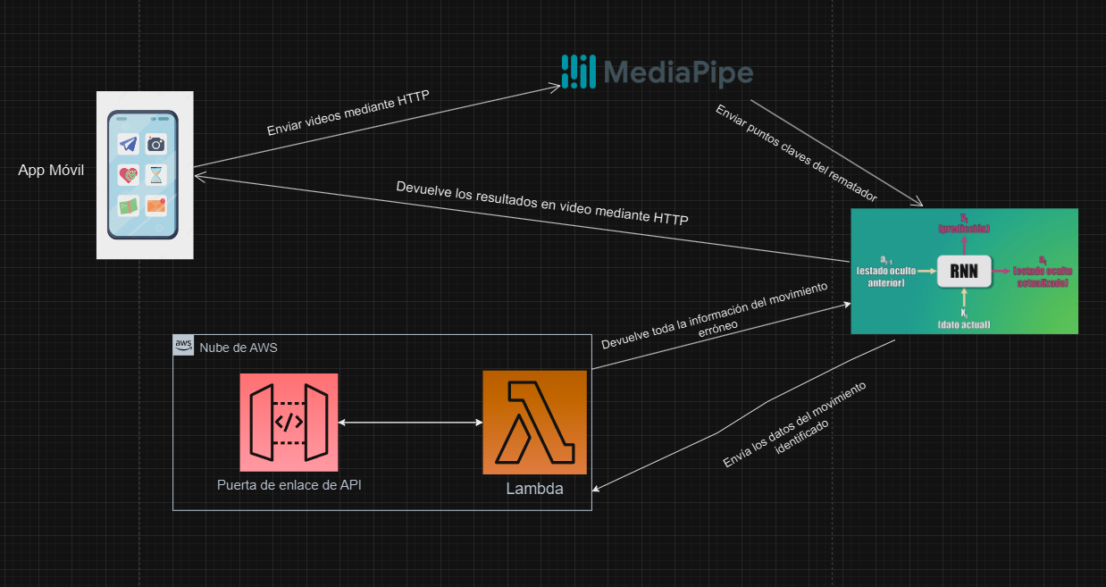

- El componente aplicación móvil es el software desarrollado con Flutter, un framework de código abierto para crear aplicaciones nativas para iOS y Android. Esta aplicación recibe la imagen desde el cámara o galería, la procesa y la envía al modelo Yolov8-pose. Además, muestra los resultados y la información de los movimientos al usuario.
- El componente del modelo pose de mediapipe será consumido mediante una API al igual que el modelo entrenado de LSTM. Que recibe videos para poder procesarlas en el servidor que devuelve un video con los puntos clave y la información del movimiento
- La RNN(LSTM) recibe los puntos clave y devuelve si el movimiento es erróneo o correcto
- La API, construida con servicios de AWS, Lambda y API Gateway, almacena información sobre los errores al rematar, como sus nombres, descripciones, ejemplos, entre otros.

Esquema y descripción de componentes de hardware.

- CPU (Unidad Central de Procesamiento): La CPU, el cerebro de nuestro dispositivo, es responsable de procesar los datos capturados por la cámara. Realiza tareas como la conversión de imágenes en datos digitales, el control de flujo de la aplicación y el procesamiento inicial de las imágenes.
- RAM (Memoria de Acceso Aleatorio): La RAM proporciona un espacio de memoria temporal para almacenar datos críticos durante el procesamiento. Los datos de imágenes procesados, los resultados de la detección y otra información relevante se almacenan en la RAM para su acceso rápido. Esto es esencial para la eficiencia de la aplicación en tiempo real.
- Cámara (Cam): La cámara es el componente de entrada que captura imágenes en tiempo real o videos estáticos desde la galería. La aplicación utiliza la cámara para adquirir los datos visuales de los movimientos del rematador que se va a analizar.

Esquema y descripción de modelos o componentes inteligentes (esquemas y/o graficas).
- Espina dorsal (Backbone):
El backbone en YOLOv8-pose es responsable de extraer características de la entrada (generalmente una imagen)
Utiliza una versión modificada de la arquitectura CSPDarknet53 como su espina dorsal.
La espina dorsal procesa la entrada y aprende características a diferentes niveles de abstracción
Los modelos preentrenados, como ResNet, Xception o MobileNet, a menudo se utilizan como backbones en YOLOv8-pose para aprovechar su capacidad de extracción de características.

- Cabeza (Head):
La cabeza sigue al backbone y se encarga de tareas específicas, como la detección de objetos o la segmentación.
En YOLOv8-pose, la cabeza incluye capas adicionales que procesan las características extraídas por el backbone.
La configuración de la cabeza puede variar según la tarea. Por ejemplo, en la detección de objetos, la cabeza genera cajas delimitadoras y puntajes de confianza para cada objeto detectado.
MEDIAPIPE:
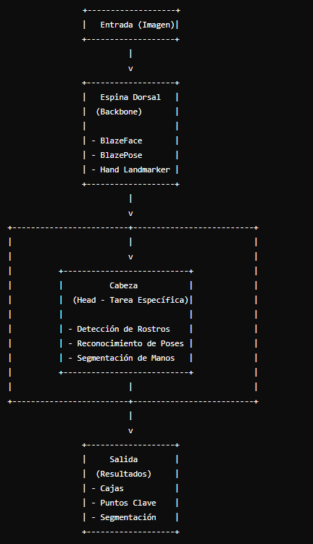
1. Espina Dorsal (Backbone):
La espina dorsal en MediaPipe es responsable de extraer características de la entrada (generalmente una imagen o una secuencia de imágenes en video).
    - Arquitectura Modular:
      - MediaPipe utiliza una arquitectura modular que permite construir pipelines complejos a partir de componentes básicos.
      - Los módulos pueden incluir desde detección de rostros, reconocimiento de poses, hasta segmentación de mano, entre otros.
    - Modelos Preentrenados:
      - Utiliza modelos preentrenados como BlazeFace para detección de rostros, BlazePose para reconocimiento de poses, y Hand Landmarker para la segmentación de manos.
      - Estos modelos están optimizados para funcionar en tiempo real y en dispositivos móviles.
    - Extracción de Características:
      - Los modelos en la espina dorsal procesan la entrada y extraen características a diferentes niveles de abstracción.
      - Por ejemplo, BlazeFace utiliza una red neural ligera para detectar rostros y sus características principales.
2. Cabeza (Head):
La cabeza sigue al backbone y se encarga de tareas específicas basadas en las características extraídas.
    - Tareas Específicas:
      - Detección de Rostros: BlazeFace proporciona cajas delimitadoras para los rostros detectados en una imagen.
      - Reconocimiento de Poses: BlazePose identifica los puntos clave del cuerpo (keypoints) y genera una estimación de la pose.
      - Segmentación de Manos: Hand Landmarker detecta y segmenta las manos, proporcionando la ubicación precisa de las articulaciones de los dedos.
    - Configuración de la Cabeza:
      - La configuración varía según la tarea. Para detección de rostros, la cabeza podría generar las coordenadas de los límites del rostro y los puntos clave (ojos, nariz, boca).
      - En el caso de reconocimiento de poses, la cabeza genera coordenadas de los puntos clave del cuerpo (como hombros, codos, rodillas, etc.).

LSTM:
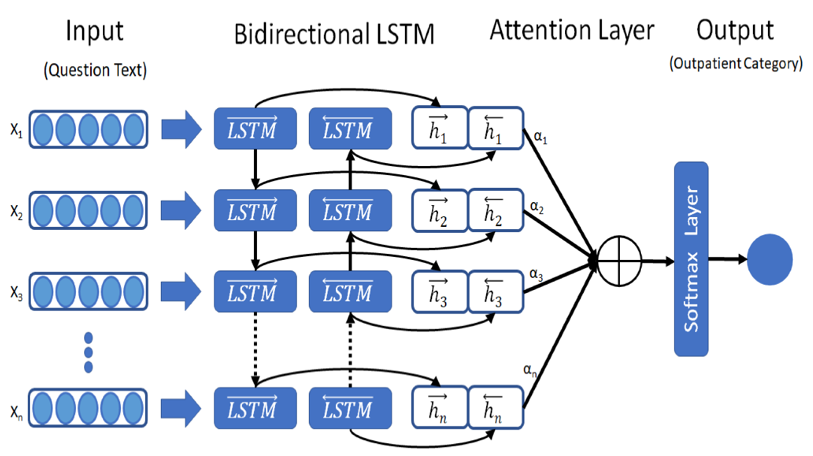
- Espina dorsal (Backbone):
El backbone en una LSTM es responsable de extraer características de la entrada (generalmente una secuencia de datos, como una serie temporal o texto).A diferencia de las RNN estándar, que a menudo utilizan capas recurrentes simples, las LSTMs emplean una estructura más compleja.
El backbone procesa la entrada y aprende características a diferentes niveles de abstracción.
- Célula LSTM:
La unidad fundamental en una LSTM es la célula LSTM. Cada célula tiene tres componentes principales:
-Celda: Almacena información a lo largo del tiempo y permite que la LSTM mantenga dependencias a largo plazo.
-Puerta de entrada (Input Gate): Decide qué nueva información se debe agregar a la celda en función de la entrada actual y la información anterior.
-Puerta de olvido (Forget Gate): Controla qué información antigua se debe descartar de la celda.
-Puerta de salida (Output Gate): Determina qué información de la celda se debe utilizar como salida.
- Funcionamiento:
-Durante cada paso de tiempo, la célula LSTM actualiza su celda utilizando las puertas de entrada y olvido.
-La celda calcula una nueva versión de sí misma, que combina la información anterior con la nueva entrada.
-La puerta de salida decide qué parte de la celda se utilizará como salida en ese paso de tiempo.

Valores de parámetros e hiperparámetros aplicados.
Parámetros:
-Units en capas LSTM: units=(50,40,30) en las capas LSTM indica el número de unidades/neuronas en cada capa. Estos son parámetros que se ajustan durante el entrenamiento para aprender las representaciones internas de los datos (cuatro capas LSTM).
-Units en la capa Dense: units=1 en la capa Dense indica el número de unidades/neuronas en la capa densamente conectada que genera la salida del modelo y se usó activation="sigmoid".
Hiperparámetros:
-Tamaño de lote (Batch Size): batch_size=32 indica el número de ejemplos de entrenamiento que se utilizan en cada iteración durante el entrenamiento del modelo.
-Número de épocas (Epochs): epochs=60 indica la cantidad de veces que el modelo pasará por todo el conjunto de datos de entrenamiento durante el entrenamiento.
-Función de pérdida (Loss): loss="binary_crossentropy" especifica la función de pérdida que se utilizará durante el entrenamiento para evaluar la precisión del modelo. Es un hiperparámetro que se elige según el tipo de problema que se esté abordando (en este caso, una clasificación binaria).
-Optimizador (Optimizer): optimizer="adam" especifica el algoritmo de optimización que se utilizará para ajustar los parámetros del modelo durante el entrenamiento.
-learning_rate: lr=0.001 La tasa de aprendizaje para el optimizador.

Especificaciones técnicas.
Para desarrollar este proyecto se utilizan las siguientes dependencias:
Bibliotecas y Dependencias:
import cv2
import math
import numpy as np
import pandas as pd
import matplotlib.pyplot as plt
import ultralytics
from ultralytics import YOLO
Para entrenar el modelo:
from typing import Sequence
import numpy as np
import pandas as pd
from keras.layers import LSTM, Dense, Dropout
from keras.models import Sequential
from sklearn import datasets
from sklearn.model_selection import train_test_split
Para Inferencia:
from fastapi import FastAPI, File, UploadFile, HTTPException
from fastapi.responses import FileResponse
import cv2
import numpy as np
import mediapipe as mp
import keras
import shutil
Otros: -Se utiliza la propia lapto para el almacenamiento y acceso a los datos. -Se integra AWS específicamente con los servicios de Lambda y API Gateway para almacenar informaciones de las plantas medicinales.

Lenguajes de programación, frameworks, entre otros.
Lenguaje de Programación y Marcos de Trabajo:
● Python es el lenguaje principal utilizado en el desarrollo del proyecto.
● Flutter es un marco de desarrollo de código abierto de Google que utiliza el lenguaje de programación Dart para crear aplicaciones multiplataforma con interfaces de usuario atractivas y fluidas.
Entorno de Desarrollo:
● Para el desarrollo y entrenamiento de los modelos, se empleará Google Colab. Colab es una plataforma de cuaderno colaborativo en línea que permite ejecutar código Python en los servidores de Google.
● Visual Studio Code (VS Code) es un editor de código fuente gratuito y altamente personalizable desarrollado por Microsoft.

Plan de Trabajo
1. Adquisición de Datos: Recopilar, organizar videos de remates de vóley de YouTube, redes sociales o grabar videos

2. Preparación de Datos: Utilizar la herramienta VideoProc Converter AI para recortar los videos, Free Video to JPG Converter para sacar fotogramas de los videos, eliminar fotogramas repetidos y aplicar técnicas de aumento de datos para enriquecer el dataset.
Se sacara puntos clave a los fotogramas con el modelo yolov8x-pose (tracking) se guardara los puntos clave en un archivo txt , que serán los dataset el cual se prepara en secuencias para poder entrenar

3. Entrenamiento del Modelo RNN (LSTM): Configurar e implementar capas de LSTM, Dense y Dropout en un entorno de entrenamiento como Google Colab o la propia lapto, preparando el sistema para aprender a identificar los movimientos correctos o erróneos.

4. Realización de Pruebas al Modelo Entrenado: Evaluar el modelo entrenado mediante pruebas exhaustivas, verificando su capacidad para identificar con precisión la clasificación de los remates.

5. Diseño de una Interfaz para Android: Desarrollar una interfaz de usuario en el entorno de Visual Studio Code (VSCode) que sea compatible con dispositivos Android, permitiendo a los usuarios interactuar con la aplicación.

6. Creación e Implementacion de una API con Especificaciones de errores de remates: Diseñar, Integrar y desarrollar una API que contenga información detallada sobre los errores de remates presentes en el dataset.

7. Realización de Pruebas en la APP Desarrollada: Ejecutar pruebas en la aplicación móvil completa, asegurándose de que funcione correctamente, tanto en términos de clasificación de los errores como en la interacción con la API de errores de remates.

Cronograma
Fases del proyecto | Semana
 | 1 | 2 | 3 | 4 | 5 | 6 | 7 | 8 | 9
Adquisición de Datos
Preparación de Datos
Entrenamiento del Modelo RNN (LSTM)
Realización de Pruebas al Modelo Entrenado
Diseño de una Interfaz para Android
Creación e Implementacion de una API con Especificaciones de errores de remates
Realización de Pruebas en la APP Desarrollada

9.- RESULTADOS

Dataset

Descripción y preprocesamiento realizado (Evidencia del antes y después)
El preprocesamiento de los datos se llevó a cabo en varias etapas. Inicialmente, recolectaron o grabaron videos de remates tanto buenos con malos.
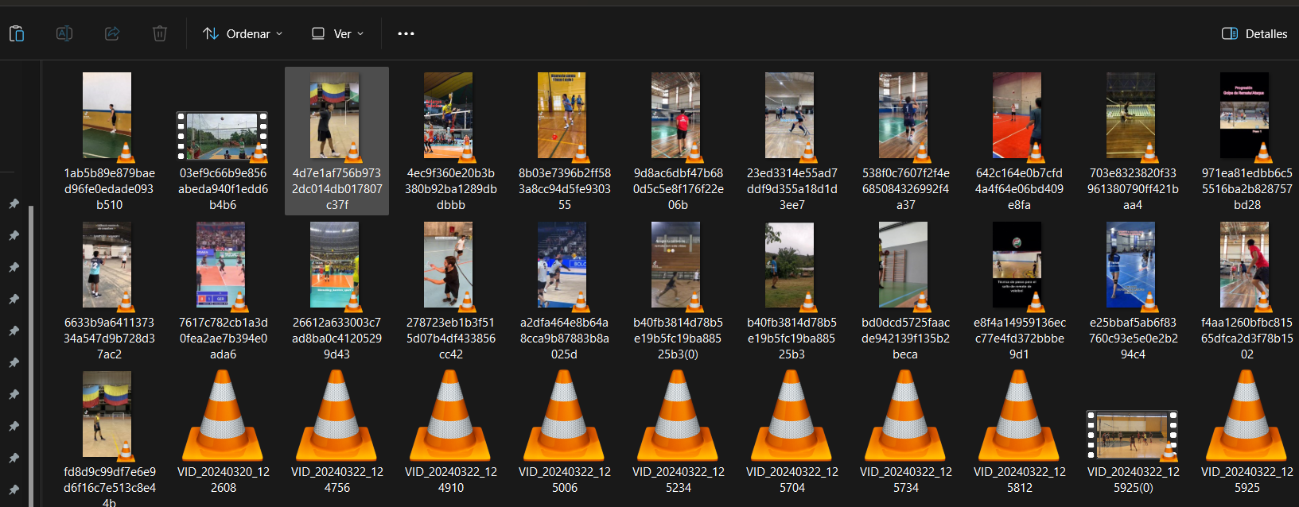
Luego se recortaron los videos con la app VideoProc Converter AI
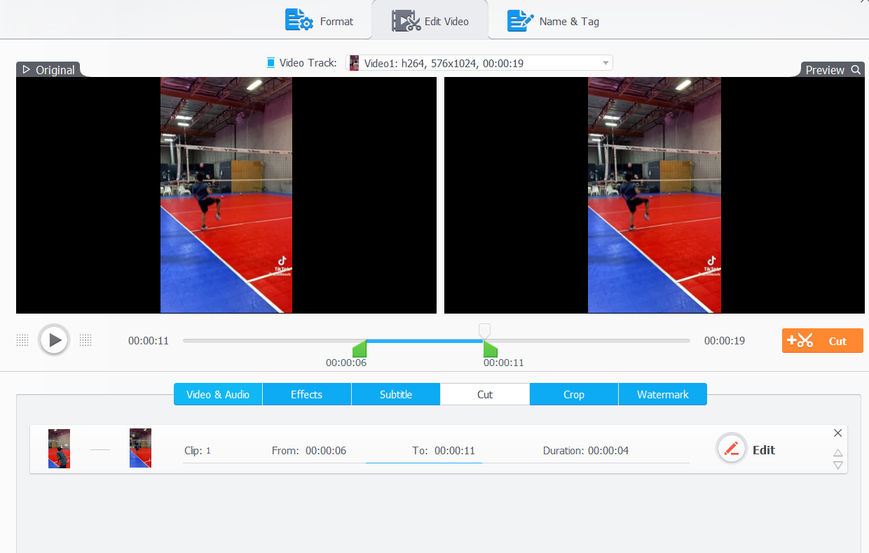
Luego se saca fotogramas de los videos recortados con Free Video to JPG Converter
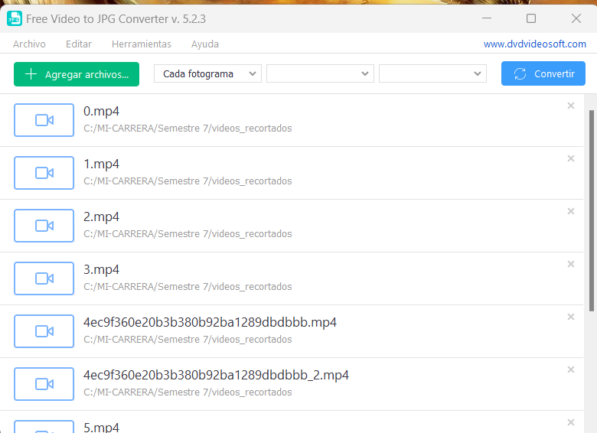
Luego se eliminar los fotogramas repetidos manualmente el cual queda asi cada carpeta de un video con sus fotogramas
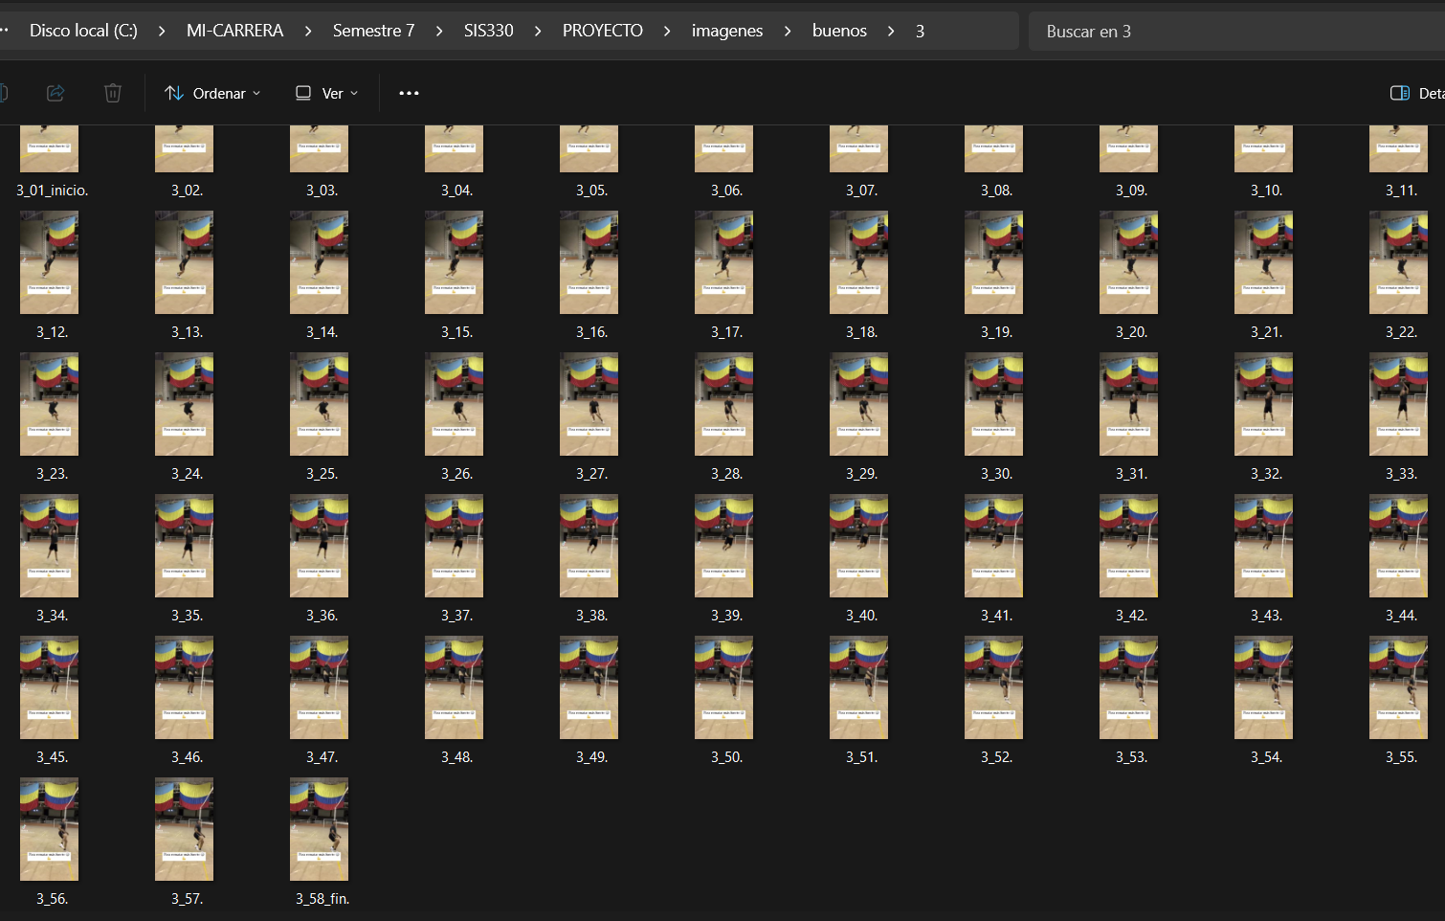
Al final se utiliza el modelo yolov8x-pose para obtener los puntos clave del rematador, se recuperan esos puntos clave y se guardan en un archivo txt
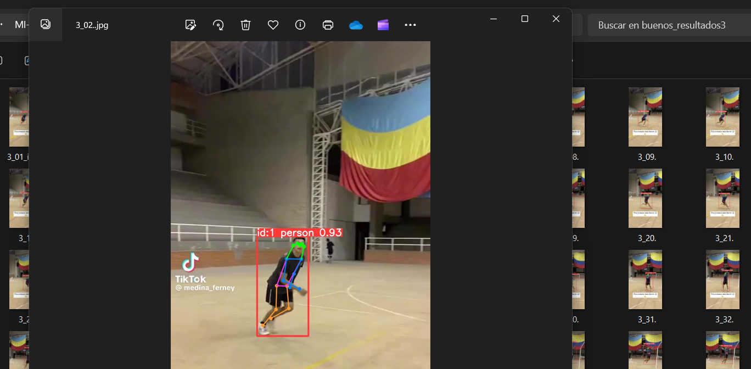
resultado de los puntos clave en imágenes y el archivo.txt
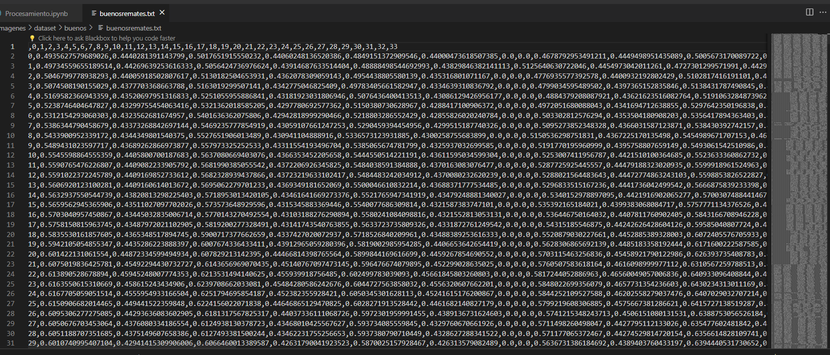

Conjunto de entrenamiento, evaluación y validación
Mi conjunto de datos son en total 12500 filas de los puntos claves, el cual se divide en datos de entrenamiento, validación y prueba. Se prepara los datos en forma de secuencia para así poder mandar a una LSTM
X_train = 9562, (9562, 15, 34)
y_train= 9562, (9562,)
X_val= 1688, ( 1688, 15, 34)
T_val= 1688, (1688)
X_test = 1250, (1250, 15, 34)
y_test =1250, (1250,)

Técnicas, criterio y/o métodos aplicados para la conformación de los conjuntos datos de entrenamiento prueba y validación
Se utilizo train_test_split de scikit-learn
En este caso, se dividió el dataset en un 75% para entrenamiento (X_train y y_train), 15% para validación (X_val y y_val) y un 10% para pruebas (X_test y y_test). Esto se hizo para poder entrenar el modelo con un conjunto de datos y luego evaluar su rendimiento con otro conjunto de datos independiente.
Esta técnica es comúnmente utilizada en aprendizaje automático para garantizar que el modelo no solo memorice los datos de entrenamiento (sobreajuste) y pueda generalizar bien a datos no vistos durante el entrenamiento.

Información adicional que considere importante incluir

Resultados de entrenamiento y prueba (Métricas de rendimiento)

Matriz de Confusion
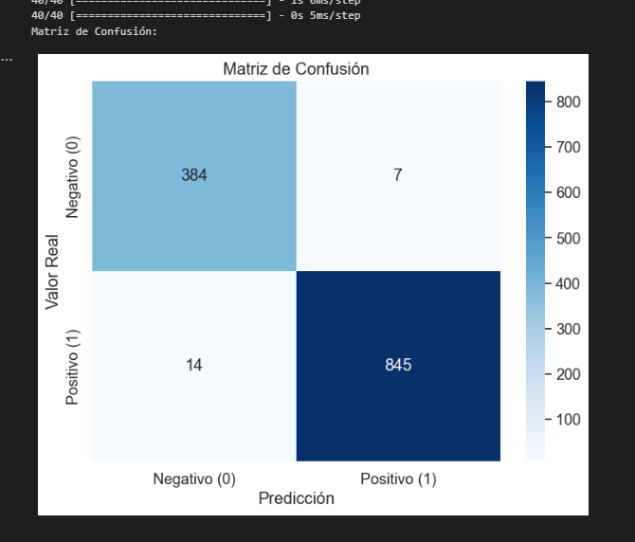

La matriz de confusión muestra cómo de bien clasifica el modelo las imágenes según las clases que tienen. Cada clase tiene una fila y una columna en la matriz. Los valores de la diagonal son los que el modelo acierta, y los valores fuera de la diagonal son los que el modelo se equivoca.

Exactitud (Accuracy)
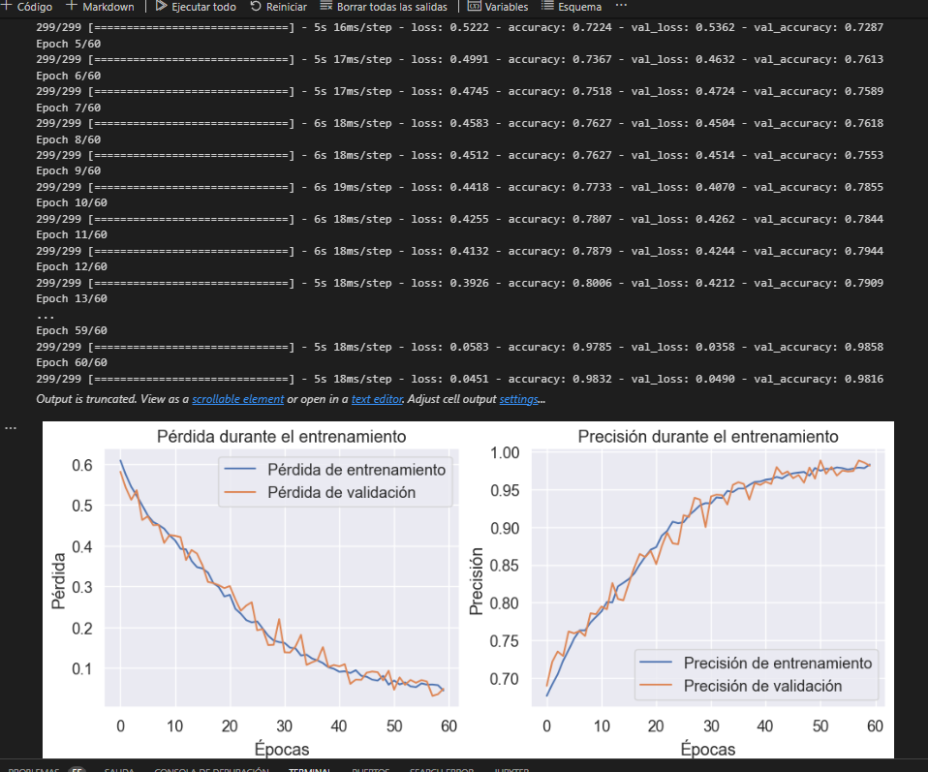
40/40 [==============================] - 0s 5ms/step - loss: 0.0515 - accuracy: 0.9832
Resultado de la evaluación:
Loss: 0.05154960975050926
Accuracy: 0.9832000136375427
Accuracy: La precisión o 'accuracy' del modelo es de 0.98. Esto significa que el 98% de las veces, el modelo hizo una predicción correcta.

Precision
precision_score: 0.9847953216374269
precisión_score: La precisión es la proporción de verdaderos positivos (TP) sobre la suma de verdaderos positivos y falsos positivos (FP). En otras palabras, representa la habilidad del modelo para identificar correctamente los casos positivos entre todos los casos que predijo como positivos

Sensibilidad (Recall)
El recall es la proporción de verdaderos positivos (TP) sobre la suma de verdaderos positivos y falsos negativos (FN). Representa la habilidad del modelo para encontrar todos los casos positivos.
recall: 0.98020954598370

Métrica de reporte
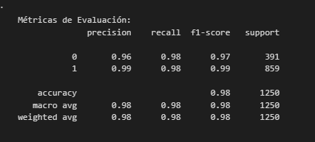

Curvas ROC
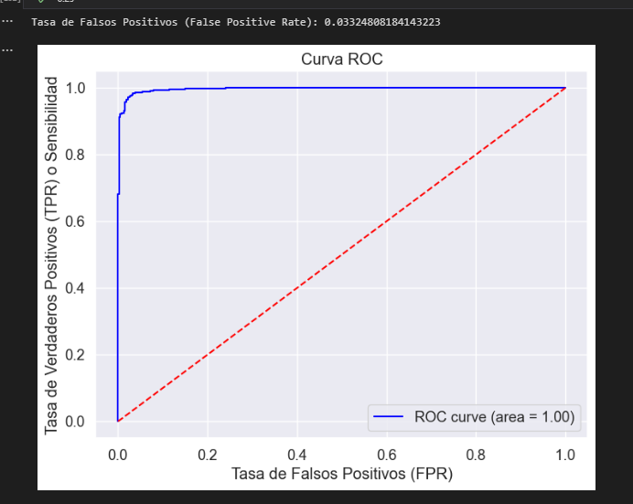
Curvas ROC
El área bajo la curva ROC (AUC) es una medida de la eficacia del modelo. Varía entre 0 y 1, donde un valor de 0.5 sugiere un rendimiento no mejor que el azar, mientras que un valor de 1 indica un rendimiento perfecto en la clasificación entre la clase positiva y la clase negativa. En tu gráfico, la AUC es 1.00, lo cual es muy alto y sugiere que el modelo es muy eficaz en la distinción entre la presencia y la ausencia de fuego

F-Score
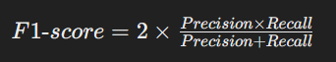
F-Score: 0.9824970828471412
El F1-score es la media armónica de precisión y recall. Es útil cuando se desea tener en cuenta tanto la precisión como el recall en una sola métrica. Cuanto más alto sea el F1-score, mejor será el equilibrio entre precisión y recall.

Resultados de aplicación y utilización

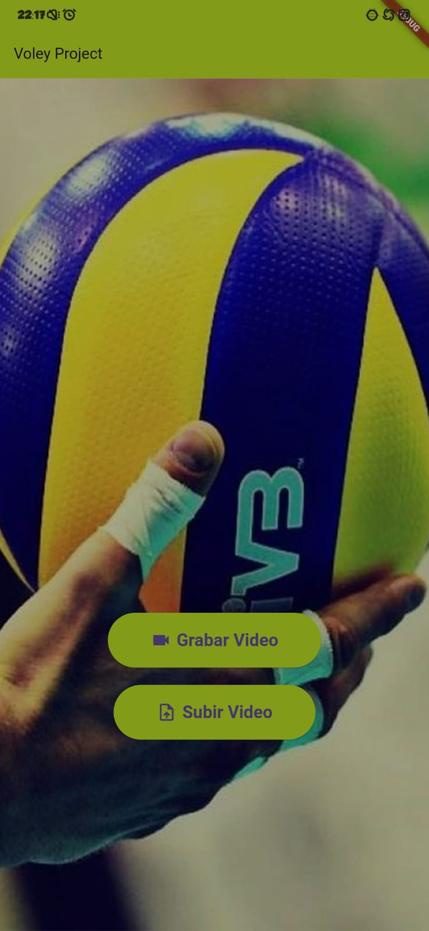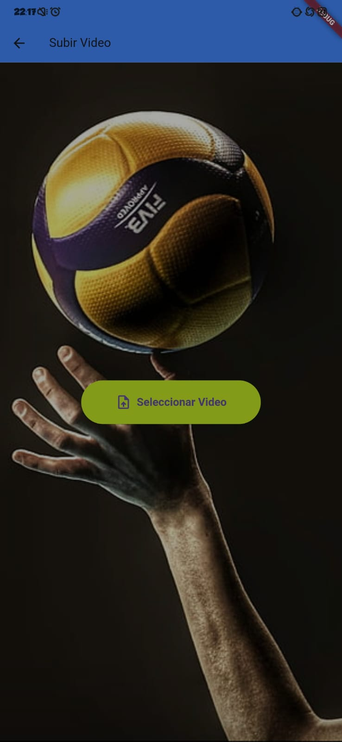

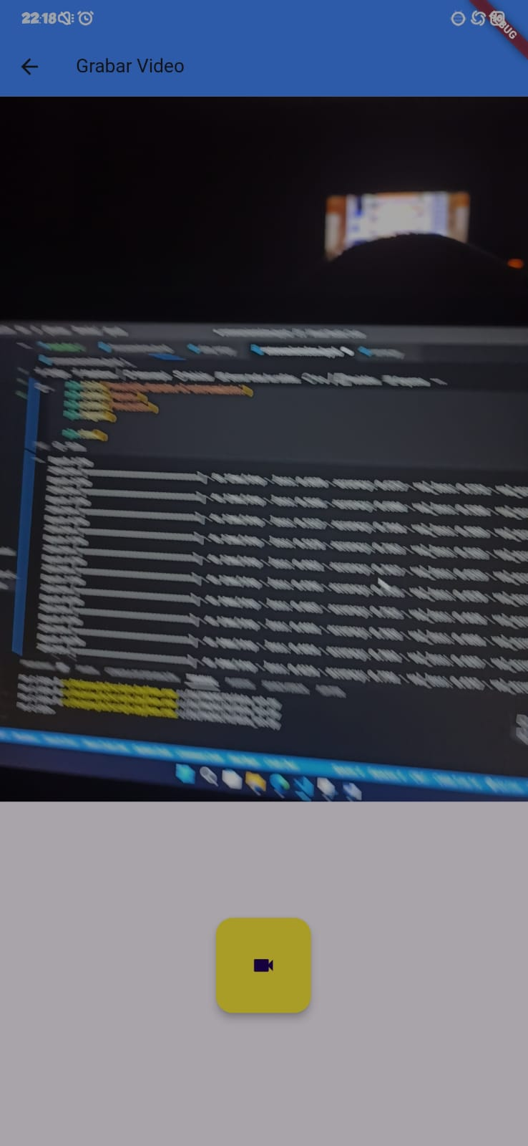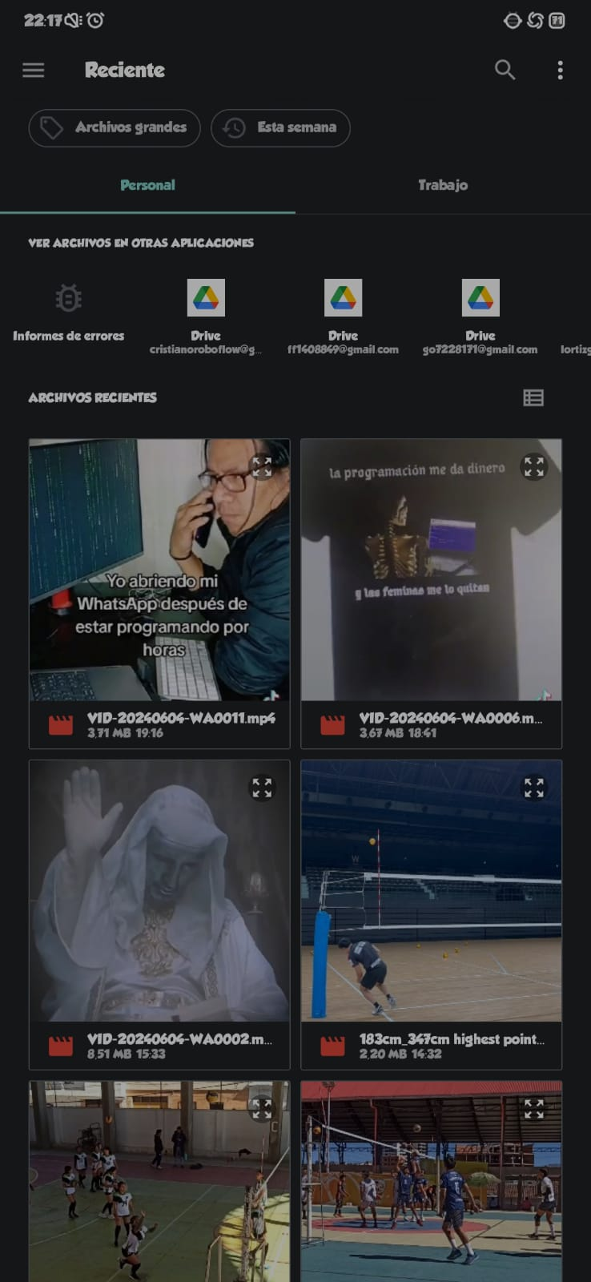
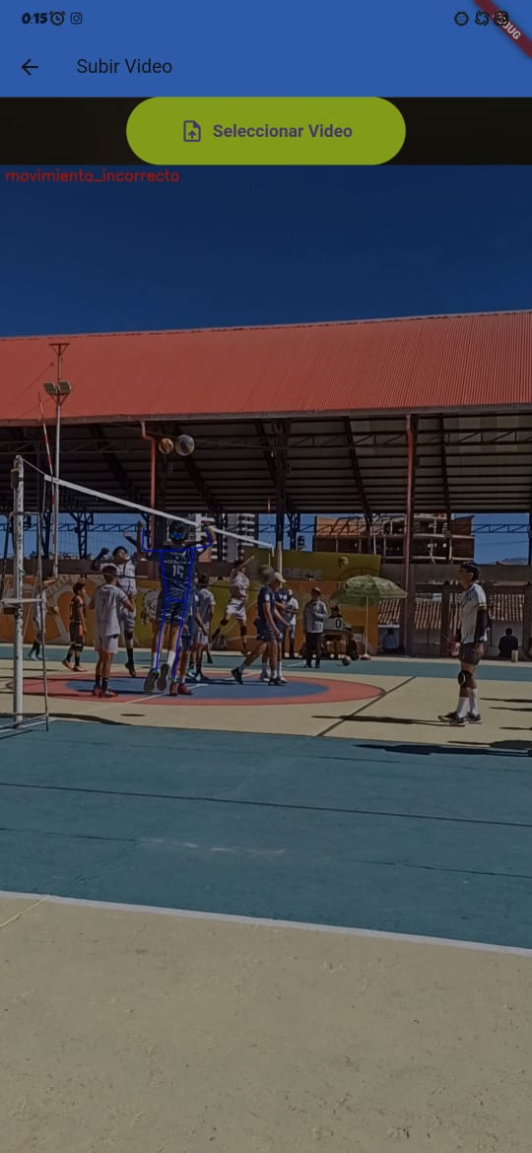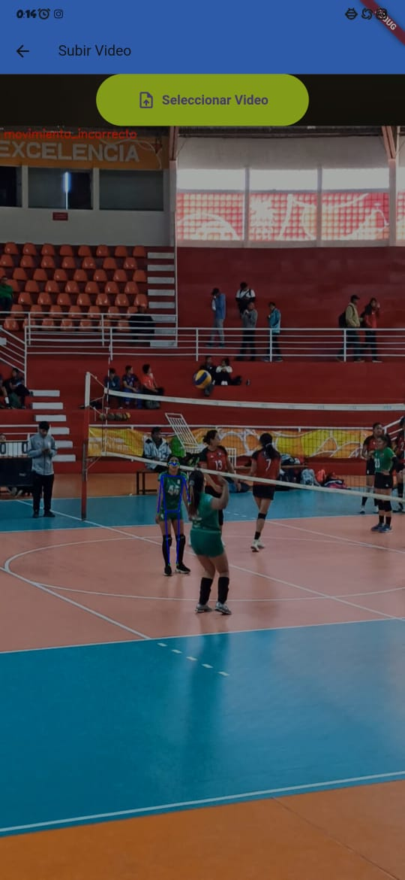

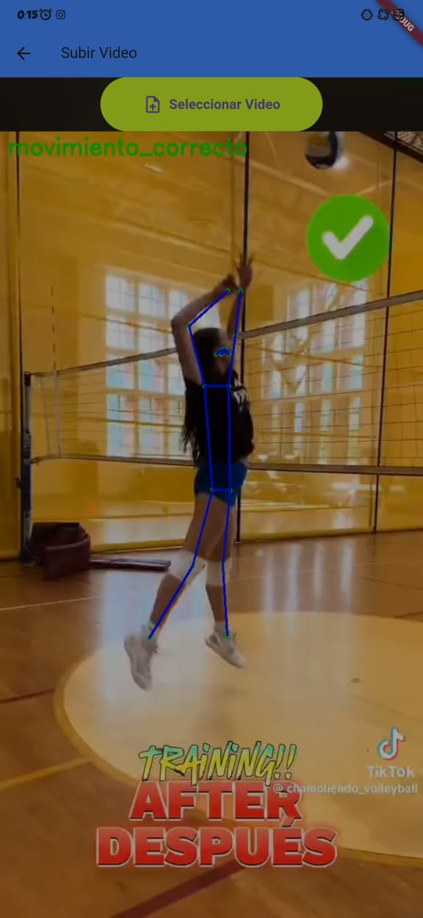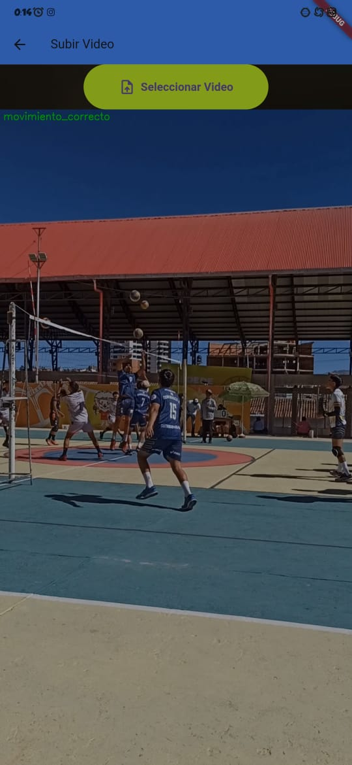
La pantalla inicial muestra dos opciones para poder enviar un video mediante HTTP que son:
- GRABAR VIDEO: En esta opción lo que se hace es que se pueda grabar en tiempo real, y cuando se termina de grabar se guarda y se envía el video al servidor. Espera un resultado para luego poder reproducirlo en la misma pantalla, puedes volver a iniciar a grabar después de recibir y reproducir el video del servidor
- SUBIR VIDEO: esto funciona de la siguiente manera, se puede seleccionar un video de nuestra galería el cual queremos enviar al nuestro servidor, y de la misma manera espera un resultado del servidor que un video procesado lo recibe, lo guarda y luego lo reproduce y puedes volver a elegir otro video

10.- CONCLUSIONES
El desarrollo de este proyecto se enfocó en alcanzar cuatro objetivos fundamentales:
- Investigación y Extracción de Aprendizajes Significativos:
  - Se realizó una investigación exhaustiva para recuperar información sobre los errores comunes en la ejecución de remates en voleibol.
  - Se ha logrado una comprensión técnica de los errores más comunes que se realizar al rematar, como también los menos significativos que lleva a ser a la larga un error fatal.
- Análisis y Verificación Exhaustiva de Proyectos Previos:
  - Se llevó a cabo un análisis detallado de proyectos similares en el ámbito de la detección de movimientos.
  - Se saco las mejores prácticas de estos proyectos para aplicarlos y tener una mejor guía para la construcción del software, como en la construcción del dataset, como usar los modelos yolov8x-pose para la detección de puntos clave y usar los modelos LSTM.
- Desarrollo de un Modelo de IA Eficiente:
  - La implementación y entrenamiento de las capas LSTM para la clasificación centrado en la detección precisa y la clasificación de movimientos incorrectos en los remates de voleibol es un paso significativo en el proyecto. El modelo a demostrado realizar tareas precisas de clasificación de los movimientos correctos e incorrectos del rematador
  - Este modelo se diseñó con el objetivo de mejorar la ejecución de los remates
  - Se logro hacer el entrenamiento con un 98 por ciento de precisión
- Validación Rigurosa del Modelo:
  - Se evaluó el modelo en una inferencia con media pipe sacando los puntos clave para enviarlos a la LSTM entrenada se llegó a obtener buenas precisiones en los movimientos del rematador, viendo si son buenos o malos movimientos
  - Se evaluó con una app móvil echa con flutter, el cual utiliza http para poder enviar y recibir video de nuestro servidor que será nuestro pc o laptop y se lograron obtener buenos resultados

11.- RECOMENDACIONES
-Implementar una estrategia de ajuste constante de parámetros e hiperparámetros en el entrenamiento de las capas LSTM para mejorar su precisión y eficiencia en la clasificación de los movimientos de rematador
-Incrementar el dataset, investigar una forma más rápida de procesar videos, para obtener los fotogramas requeridos sin necesidad de eliminar manualmente imágenes repetidas.
-Investigación continua sobre la integración con flutter
Recomendaciones de uso de app
-La forma de usar la app móvil se recomienda que al momento de grabar aparezca más o este enfocado más en la persona que ara el remate
- Que no se cruces de personas en el momento del remate, por que falla al detectar los puntos clave el modelo y se comienza a enfocar en la otra persona que se cruzo
-Y las mismas recomendaciones al momento de elegir un video de tu galería, todo esto para poder obtener un mejor resultado

12.- REFERENCIA BIBLIOGRAFICAS
- Mostafa Saad. (Sep 12, 2022). deep-activity-rec. GitHub. https://github.com/mostafa-saad/deep-activity-rec
- Ultralytics. (s.f.). Pose Estimation. https://docs.ultralytics.com/tasks/pose/
- Ultralytics. (s.f.). Introduction. https://docs.ultralytics.com/guides/yolo-performance-metrics/#introduction
- Ultralytics. (s.f.). Workouts monitoring. https://docs.ultralytics.com/guides/workouts-monitoring/
- Ultralytics. (s.f.). Plotting tracks over time. https://docs.ultralytics.com/modes/track/#plotting-tracks-over-time
- GitHub. (Oct 28, 2022). Pose-Correction-Model. GitHub. https://github.com/Grover101/Pose-Correction-Model
- LearnOpenCV. (DICIEMBRE 20, 2022). AI Fitness Trainer using Mediapipe. https://learnopencv.com/ai-fitness-trainer-using-mediapipe/
- LearnOpenCV. (2021). Human Action Recognition using Detectron2 and LSTM. https://learnopencv.com/human-action-recognition-using-detectron2-and-lstm/
- nicknochnack. (2022). ActionDetectionforSignLanguage [Repositorio]. GitHub. https://github.com/nicknochnack/ActionDetectionforSignLanguage
Sign Language Detection using ACTION RECOGNITION with Python | LSTM Deep Learning Model - YouTube
- Augmented Startups. (9 de enero de 2023). Tennis Shot Identification using YOLOv7 Pose Estimation and LSTM. Medium. https://medium.com/augmented-startups/tennis-shot-identification-using-yolov7-pose-estimation-and-lstm-b82bc9c9e542
- Flutter. (s. f.). Get started: Install Flutter on Windows. Flutter. https://docs.flutter.dev/get-started/install/windows

13.- ANEXOS

